私学課長 様
市町村教育室
地域教育振興課長

令和４年度 大阪府多言語読書活動推進フォーラム（兼 大阪府子ども読書活動推進
ネットワークフォーラム）の開催について（依頼）

日頃から、子ども読書活動の推進について、御協力をいただきお礼申し上げます。
標記について、別添実施要項のとおり開催いたします。
つきましては、下記のとおり府内私立学校園へホームページにて、周知いただきますようお願いいたします。

記

１．送付書類
・各私立学校園長あて依頼文
・実施要項

２．申込方法
・各所属から、下記申込先（大阪府行政オンラインシステム）よりお申込みください。（申込締切：令和５年１月２７日（金）１７時）
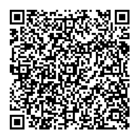
・申込先：https://lgpos.task-asp.net/cu/270008/ea/residents/procedures/apply/0493ae2c-200d-4dc4-9e31-2720a7ef9831/start（下記QRコードからもアクセス可能）

（担当）
大阪府教育庁 市町村教育室
地域教育振興課 社会教育グループ 門田
電 話 06-6944-9372（直通）
ＦＡＸ 06-6944-6902
e-mail KadotaSho@mbox.pref.osaka.lg.jp

